RESUMEN TEMA 6: SISTEMAS

1. PROTOCOLOS PRINCIPALES DE RED

OSI TCP/IP

Datos

7.Aplicacion

4. Aplicación

6. Presentación

5. Sesión

Segmentos

3. Transporte

4. Transporte

Paquetes

2. Internet

3. Red

Tramas

2. Enlace de Datos

1. Acceso a red

1. Física

Bits

* EXPLICACION DE CADA CAPA:
* Física: se transforman los bits de un paquete de datos en una señal física adecuada para un medio de transmisión. Solo se puede transferir a través de un hilo de cobre, fibra de video o aire.
* Enlace de datos: se encarga de evitar que se produzcan errores de comunicación controlando errores y flujo de datos en la comunicación.
* Red: se encarga de realizar el direccionamiento lógico del equipo terminal, al que se le asigna una dirección IP y enruta los datos a través de la red.
* Transporte: se ocupa de la segmentación de los datos haciéndolos mas pequeños para que lleguen de una manera más fiable.
* Sesión: establece, mantiene y finaliza las conexiones entre las aplicaciones entre distintos dispositivos.
* Presentación: se ocupa de la representación de datos en el formato adecuado y gestiona la compresión y el cifrado.
* Aplicación: es la capa más alta y proporciona interfaces para que las aplicaciones accedan a los servicios de red. Las aplicaciones interactúan directamente con el usuario y usan protocolos como HTTP, SMTP y FTP para comunicarse a través de la red.
* PROTOCOLOS DEL MODELO TCP/IP
* Capa Aplicación: HTTP, HTTPS, SMTP, POP3, IMAP, DHCP, DNS, FTP, FTPS, TLS, SSL
* Capa Transporte: UDP, TCP
* Capa Internet: IP, NAT
* Capa Acceso a la Red: ARP, RARP, ETHERNET, WLAN, FDDI
* PROTOCOLO ETHERNET:
* Establece la forma de conexión y transmisión de datos por cable donde se especifican las características del cableado y su señalización, además del formato de las tramas de datos
* Su estándar es IEEE 802.3 y es muy usado en LAN
* Su mecanismo es CSMA/CD, Acceso Múltiple por Detección de Portadora y Detección de Colisiones
* PROTOCOLO WI-FI:
* Define el conjunto de especificaciones para redes de área local inalámbricas
* Corresponde al estándar IEEE 802.11 estableciendo multitud de estándares de transmisión de datos por radiofrecuencia en las bandas ISM de fines no comerciales
* El mecanismo es CSMA/CA
* Banda 2,4 GHz tiene un mayor alcance, pero un menor ancho de banda y la banda 5 GHz tiene un alcance menor pero su ancho de banda es mayor
* PROTOCOLO IPV4 E IPV6:
* El protocolo IP se encarga del enrutamiento de los paquetes de datos eligiendo la ruta mas adecuada para transportar los paquetes de un origen a un destino pasando por distintos nodos intermedios
* Dirección IP también se llama dirección lógica e identifica de forma única a un dispositivo de red
* Sus 2 versiones son la 4 y la 6
* Dirección IP: se divide una porción correspondiente a la red y una porción correspondiente al host
* Máscara de Red: se encarga de determinar el numero de bits de la dirección IP que corresponden con la red a la que pertenece y cuales al host dentro de dicha red
* La diferencia entre IPv4 e IPv6 es el tamaño de las direcciones IP, ya que IPv4 usa direcciones IP de 32 bits, mientras que IPv6 usa direcciones de 128 bits
* RANGOS DE DIRECCIONES:
* Dirección de red: especifica la red y se identifica por la primera dirección del rango de direcciones de red, todos los bits de la porción de host se encuentran a 0.
* Dirección de broadcast: se emplea para enviar paquetes a todos los hosts de la red a la vez. Se identifica por la ultima dirección del rango de direcciones de red, todos los bits de la porción del host se encuentran a 1.
* Dirección de hosts: son la mayoría de las IP que se usan para asignar a los hosts dentro de ella. Se comprenden entre la dirección de red y la dirección del broadcast
* PROTOCOLO UDP Y PROTOCOLO TCP:
* Protocolo TCP (Protocolo de Control de la Transmisión):

Garantiza que todos los segmentos lleguen al destino. Si un segmento no se recibe se vuelve a enviar

* Protocolo UDP (Protocolo de Datagramas de Usuario):

Envía los segmentos entre aplicaciones de manera rápida sin importar si les llegan a las aplicaciones o no

TCP es mas confiable que UDP, por eso FTP o HTTP usan TCP, mientras que streaming de video y audio usan el UPD.

1. CONFIGURACIÓN DEL PROTOCOLO TCP/IP

* ASIGNACION DE DIRECCIONES IP:
* Dinámica: se puede configurar a través del administrador del sistema, y tenemos que tener en cuenta que debemos introducir manualmente la Dirección IP, la mascara de subred, la puerta de enlace y los servidores DNS
* Estática: se usa el protocolo DHCP que provee de una dirección IP a los hosts

1. INTERCONEXIÓN DE REDES Y COMPONENTES

|  |  |  |
| --- | --- | --- |
| CAPA | DISPOSITIVOS | EXPLICACION |
| Física | Repetidor, Hub | Replica la señal sin intervenir porque no tiene lógica sobre la red |
| Enlace de datos | Switch, punto de acceso | Se empieza a usar lógica, seleccionamos para donde ir en función de la lógica |
| Red | Router | Enruta las redes e interviene para gestionar el tráfico en función del protocolo usado |

* TIPOS DE ROUTERS:
* Rackeable: se emplean en empresas, se conectan y se configuran mediante armarios racks
* SoHo: se usan para uso domestico y permiten conectar la red local de nuestra casa con Internet. Integran dispositivos como el switch, punto de acceso Wi-Fi y firewall
* TABLAS DE ENRUTAMIENTO
* Definición: se encaminan paquetes a otros dispositivos de una red local o red remota. Cuando dos hosts se encuentran en la misma red local, en la comunicación no interviene el router
* El comando es netstat -r
* Almacena direcciones de host de el mismo, direcciones a un host local y direcciones a un host remoto
* TOPOLOGIAS DE RED
* Inalámbricas
* Distribuida: emplea puntos de acceso para que los clientes se conecten a red y puedan moverse libremente saltando de un punto de acceso a otro
* Centralizada: se usan puntos de acceso sin capacidad de gestión conectados entre ellos a switches WLAN controlando y gestionando la red Wi-Fi
* Cableadas
* WAN (Wide Areal Network): pueden ser de punto a punto, en estrella o en malla
* MAN (Metropolitan Areal Network): pueden ser en estrella o en estrella extendida
* LAN (Local Areal Network): puede ser en bus, en anillo, en estrella o en estrella extendida
* PAN (Personal Areal Network)
* TOPOLOGIA LÓGICA

Tipos de topologías:

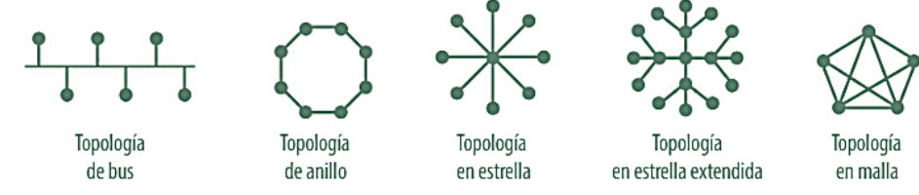

1. TIPOS DE REDES

* Según su tamaño:
* **PAN**: se emplean tecnologías como Bluetooth, NFC o Zibgee en un entorno propio del usuario, por ejemplo, para un set-up de streaming, un despacho o una habitación
* **LAN:** es de poco alcance abarcando hogares, una oficina, una empresa o un edificio. La LAN inalámbrica se conoce como WLAN
* **MAN:** extensión intermedia constituidas por redes LAN, por ejemplo, la conexión entre poblaciones próximas o campus universitarios
* **WAN:** larga distancia conectando WAN o MAN, conectando lejanas o continentes
* Según su función:
* **Redes entre iguales (P2P):** los hosts conectados ofrecen y acceden por igual a los servicios
* **Redes cliente-servidor:** unos hosts ofrecen los servicios y los recursos (servidores) y otros acceden a ellos (clientes).
* Según los medios empleados:
* **Inalámbricas:** se emplean las ondas electromagnéticas para la transmisión de la información por el aire. Por ejemplo: bluetooth o Wi-Fi
* **Cableadas:** usan algún medio físico para transmitir señales que llevan información. Los medios mas empleados son el cable de par trenzado y el cable de fibra óptica de vidrio o plástico
* **Mixtas:** hacen uso de ambos medios

1. ACCESO A REDES WAN Y TECNOLOGIAS

* Conexiones WAN privadas:
* **Conmutación de circuitos:** En sistemas como la red telefónica tradicional, se establecen canales dedicados entre nodos antes de las comunicaciones de usuarios, compartidos mediante multiplexación por división temporal (TDM) como en PSTN e ISDN (RDSI).
* **Conmutación de paquetes:** usa la división de datos para transmitir en paquetes a través de una red compartida. Facilita la comunicación entre multitud de pares de nodos a través de un mismo canal. Ejemplos: Frame Relay, x.25 y ATM
* **Dedicada:** se usa para establecer una conexión directa y permanente entre dos nodos de la red WAN del proveedor de servicios. Se usan para aplicaciones de voz sobre IP y video
* WiMax:

Permite un alcance alrededor de 60 km a la redonda, pudiendo alcanzar velocidades de 1GBps. Es muy usada en zonas como aldeas, zonas rústicas.

* LTE-A:

Permiten una gran movilidad de los terminales inalámbricos llegando a alcanzar a alcanzar varias Gbps

1. REDES CABLEADAS

* Cable de cobre par trenzado:

Los medios de transmisión son guiados mediante el uso de cables de cobre o de fibra óptica.

Esta recubierta por una cubierta de PVC y para protegerlos contra las interferencias electromagnéticas externas y aportarle consistencia y rigidez se hace uso de blindajes en los pares o en el cable.

El esquema que sigue para trenzarse es el siguiente:

* Azul ---- Blanco/Azul
* Naranja ----- Blanco/Naranja
* Verde ----- Blanco/Verde
* Marrón ---- Blanco/Marrón
* Tipos de blindajes en los cables de cobre par trenzado:

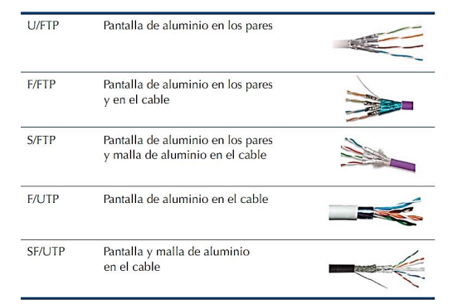

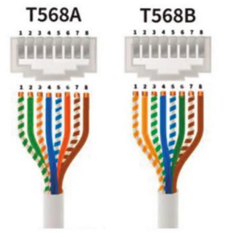

* Cable de fibra óptica:

Están formados por uno o mas hilos de fibra de vidrio o plástico cubierto por varias capas distintas que le aportan rigidez y protección.

Según su estructura:

* Holgada: los hilos de fibra se encuentran con libertad dentro del cable de fibra óptica. Se usan en redes LAN o MAN
* Ajustada: los hilos de fibra no presentan libertad de movimiento por un segundo recubrimiento. Se usa en redes MAN o WAN

Según el modo de transmisión:

* Monomodo
* Multimodo
* 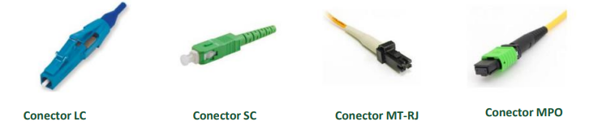Tipos de conectores de fibra óptica:

Se usan principalmente en switches y routers

* Tarjeta de red

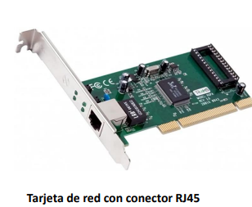

* 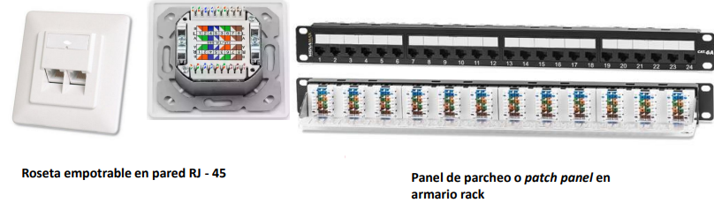Roseta y panel de parcheo

1. REDES INALÁMBRICAS

* Como calcular la longitud de una señal con la formula

LONGITUD SEÑAL=c/f - C ES LA VELOCIDAD DE LA LUZ EN KM POR S, FRECUENCIA EN HZ

* Espectro electromagnético

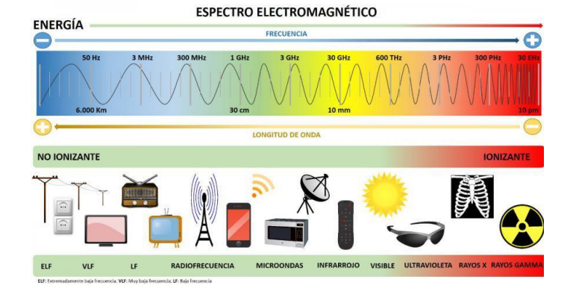A más frecuencia menos hay menos longitud de onda

* Redes WiMax
* Establecen redes de comunicación de alta velocidad con alcance de decenas de kilómetros
* Estándar IEEE 802.16
* Redes 4G y 5G
* Son tecnologías de comunicación para redes WMAN y WWAN
* Para 4G se usa el estándar LTE-Advanced y para 5G se basa en el estándar G NR
* El 5G es objeto de desarrollo ideal para aplicaciones a tiempo real e IoT (Internet of Things)
* Redes WPAN

Se usan para áreas de red personal inalámbricas con comunicaciones directas entre dispositivos sin usar dispositivos intermedios.

Los protocolos más conocidos son:

* Zigbee: definido por el estándar IEE 802.15.4. Se usa para el control y monitorización a muy bajo coste en aplicaciones que requieran baja tasa de transferencia de datos.
* Bluetooth: se usa para la transmisión de datos y voz entre dispositivos muy cercanos, sincronización y eliminando la conexión por medio de cables
* NFC: se trata de un estándar usado para comunicaciones entre dispositivos a muy pocos centímetros de distancia

Todos perteneces a la capa 1 (Física)

* Configuración del APN
* APN: Nombre del punto de acceso
* Mensaje de configuración que configuramos para poder acceder a la red y los parámetros de red Wi-Fi es el SSID (Nombre de red) y el método y la contraseña de autenticación